TUẦN 27
MÔN KHTN 6
BÀI 36: TÁC DỤNG CỦA LỰC
Kiến thức cần đạt:
- Lấy được ví dụ về tác dụng của lực làm thay đỏi tốc độ, thay đổi hướng chuyển động và biến dạng của vật.
I/ Sự thay đổi tốc độ và thay đổi hướng chuyển động
Gợi ý trả lời các câu hỏi trong SGK/ 160
Tìm hiểu về sự thay đổi tốc độ và thay đổi hướng chuyển động của vật

Câu 1
Quan sát hình 36.1 và 36.2 và cho biết hướng chuyển động, tốc độ chuyển động của quả bóng thay đổi như thế nào ? Nguyên nhân của sự thay đổi đó là gì?
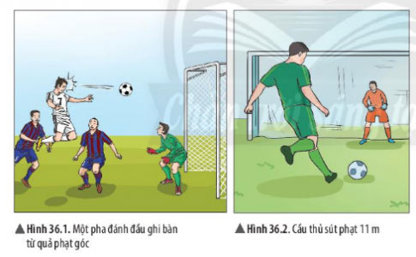
Trả lời:
Hình 36.1: Cầu thủ dùng đầu đánh bóng vào khung thành làm bóng thay đổi hướng chuyển động.
Hình 36.2: Quả bóng đang đứng yên, khi có chân cầu thủ đá vào thì nó chuyển động.
- Nguyên nhân của sự thay đổi đó là có lực tác dụng vào quả bóng.

Câu 2
Lấy ví dụ minh họa cho sự biến đổi chuyển động của vật dưới tác dụng của lực.
Cầu thủ bắt bóng trước khung thành làm quả bóng đang chuyển động thì dừng lại.
Chúng ta thường quan sát được sự biến đổi chuyển động của các vật như bảng dưới, hãy cho ví dụ tương ứng :
Sự biến đổi chuyển động | Ví dụ
+ Vật đang đứng yên, bắt đầu chuyển động
+ Vật đang chuyển động bị dừng lại
+ Vật chuyển động nhanh lên
+ Vật chuyển động chậm lại
+ Vật đang chuyển động theo hướng này bỗng chuyển động theo hướng khác.
II. Sự biến dạng của vật
Tìm hiểu sự biến dạng của vật
- Sự biến dạng là sự thay đổi hình dạng của một vật
- Ví dụ:
 | 
Mặt nệm bị lún khi tay đè lên | Lò xo bị kéo dãn
Nội dung cần nhớ 
Lực tác dụng lên một vật có thể làm thay đổi tốc độ, thay đổi hướng chuyển động của vật, làm biến dạng vật hoặc đồng thời làm thay đổi tốc độ, thay đổi hướng chuyển động và làm biến dạng vật
Vận dụng:
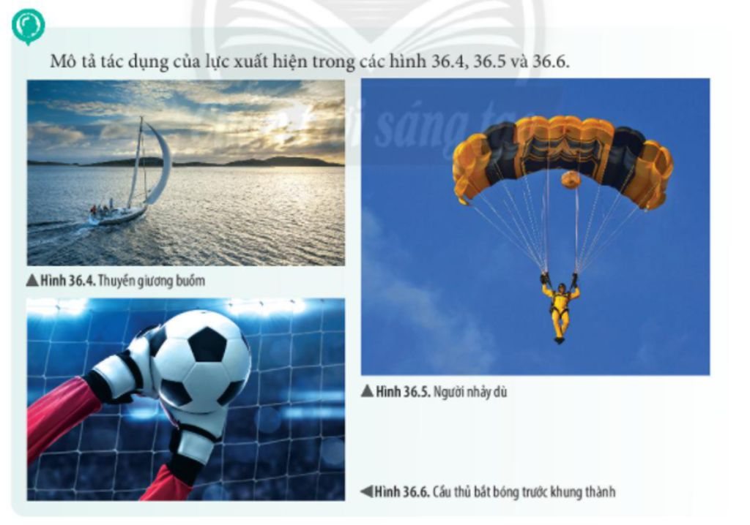
Hình 36.1: Thuyền giương buồm: gió tác dụng lực lên cánh buồm làm cho thuyền thay đổi tốc độ chuyển động
Hình 36.5: Không khí tác dụng lực cản lên dù làm cho vận động viên nhảy dù chuyển động chậm lại.
Hình 36.6: Khi một thủ môn chụp lấy quả bóng đang bay vào khung thành thì thủ môn đã tác dụng một lực lên quả bóng khiến cho quả bóng đang chuyển động bị dừng lại.
Bài tập:
1. lấy 3 ví dụ về lực tác dụng lên một vật làm thay đổi tốc độ chuyển động, thay đổi hướng chuyển động hoặc làm vật bị biến dạng.
2. Khi quả bóng đập vào tường, lực do tường tác dụng lên bóng:
A. chỉ làm biến đổi chuyển động của quả bóng
B. chỉ làm biến dạng quả bóng
C. vừa làm biến đổi chuyển động vừa làm biến dạng quả bóng
C. không làm biến đổi chuyển động và không làm biến dạng quả bóng
Dặn dò
- Chép nội dung cần nhớ vào vở
- Làm bài tập
- Chuẩn bị bài tiếp theo
BÀI 37: LỰC HẤP DẪN VÀ TRỌNG LƯỢNG
I. Khối lượng
Tìm hiểu khái niệm khối lượng
Câu 1: Trên vỏ hộp sữa có ghi “Khối lượng tịnh: 380g”. Số ghi đó chỉ sức nặng của hộp sữa hay lượng sữa chứa trong hộp?
=> lượng sữa chứa trong hộp.
- Trên một bao gạo có ghi 25kg. Số ghi đó cho biết điều gì?
=> Chỉ lượng gạo trong bao.
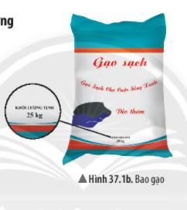 | 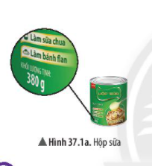

 Nội dung cần ghi nhớ:
Khối lượng là số đo lượng chất của một vật. Khi không tính bao bì thì khối lượng đó được gọi là khối lượng tịnh.
II. Lực hấp dẫn
Tìm hiểu về lực hấp dẫn
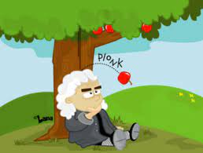 | Tại sao khi rụng khỏi cành cây thì quả táo luôn rơi xuống mặt đất  => Khi rụng khỏi cành cây, quả táo luôn rơi xuống mặt đất vì Trái Đất hút quả táo.


Lực hấp dẫn là lực hút giữa các vật có khối lượng
III. Trọng lượng của vật
Tìm hiểu về trọng lượng của vật
Hướng dẫn:
- Em có nhận xét gì về sự biến dạng của lò xo khi treo quả nặng vào nó? Nguyên nhân của sự biến dạng này là gì?
=> lò xo bị dãn ra. Do quả nặng chịu tác dụng lực hút của Trái Đất đã kéo lò xo làm lò xo dãn ra.
- Khi thả viên phấn ở độ cao nào đó thì viên phấn sẽ chuyển động như thế nào? Tại sao?
=> Viên phấn sẽ chuyển động rơi xuống đất vì bị Trái Đất tác dụng một lực hút.
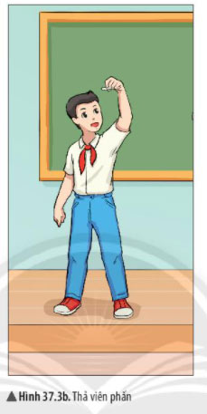 | 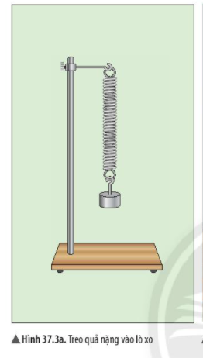


- Lực mà Trái Đất tác dụng lên vật chính là lực hấp dẫn. Lực này là trọng lưc.
- Độ lớn của trọng lực tác dụng lên một vật là trọng lượng của vật đó.
- Trọng lượng của vật là độ lớn lực hút của trái đất tác dụng lên vật
+ Kí hiệu P
Ví dụ:
Trọng lượng của quả cân 100g là 1N.
Trọng lượng của một vật 1kg là 10N
Hoàn thành bài tập sau:
1. Một học sinh có khối lượng 45kg thì trọng lượng của bạn đó là bao nhiêu?

2. Nêu 2 ví dụ về lực hấp dẫn giữa các vật trong đời sống.
3. Một vật có trọng lượng là 40N thì có khối lượng là bao nhiêu?
4. Hãy cho biết trọng lượng tương ứng của các vật sau đây?
a) Túi kẹo có khối lượng 150g
b) Túi đường có khối lượng 2kg
c) Hộp sữa có khối lượng 380g.
dặn dò:
- Các em chép bài vào tập
- Làm bài tập.
CHÚC CÁC EM HỌC TỐT!

